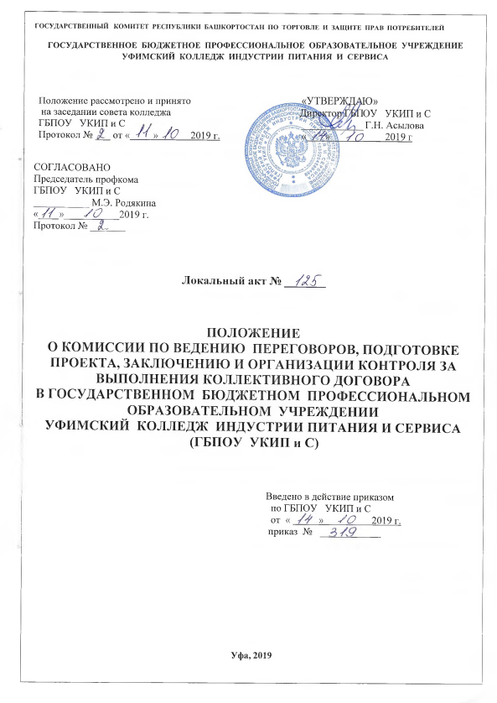

1. Общие положения
1.1. Комиссия по ведению коллективных переговоров, подготовки проекта, заключению и организации контроля за выполнением коллективного договора государственного бюджетного профессионального образовательного учреждения Уфимский колледж индустрии питания и сервиса – ГБПОУ УКИП и С (далее — Комиссия), образованная в соответствии со ст. 35 Трудового кодекса Российской Федерации, в своей деятельности руководствуется Конституцией РФ и РБ, трудовым законодательством РоссийскойФедерации, законодательством Республики Башкортостан в сфере социально-трудовых отношений, соглашениями всех уровней, действие которых распространяется на ГБПОУ УКИП и С (далее – организация), настоящим Положением и заключенным коллективным договором.
1.2. При формировании и осуществлении деятельности Комиссии стороны руководствуются следующими основными принципами социального партнерства:
- равноправие сторон;
- уважение и учет интересов сторон;
- заинтересованность сторон в участии в договорных отношениях;
- соблюдение сторонами и их представителями законов и иных нормативных правовых актов;
- полномочность представителей сторон;
- свобода выбора при обсуждении вопросов, входящих в сферу труда;
- добровольность принятия сторонами на себя обязательств;
- реальность обязательств, принимаемых на себя сторонами;
- обязательность выполнения коллективных договоров, соглашений;
- ответственность сторон, их представителей за невыполнение по их вине коллективных договоров, соглашений.
2. Основные цели и задачи Комиссии
2.1. Основными целями Комиссии являются:
2.1.1. достижение согласования интересов сторон социально-трудовых отношений;
2.1.2. содействие коллективно-договорному регулированию социально-трудовых отношений.
2.2. Основными задачами Комиссии являются:
2.2.1. ведение коллективных переговоров и подготовка проекта коллективного договора (изменений и дополнений);
2.2.2. развитие социального партнерства ворганизации между работниками и работодателем, направленной на обеспечение согласование интересов работников и работодателя по вопросам регулирования социально-трудовых и иных, непосредственно связанных с ними отношений.
2.3. Для обеспечения регулирования социально-трудовых отношений Комиссия:
2.3.1. ведет коллективные переговоры;
2.3.2. получает информацию по организации; по договоренности с представительными и исполнительными органами государственной власти и местного самоуправления получает информацию о социально-экономическом положении в регионе, касающегося распределения денежных средств бюджетной сфере, необходимую для ведения коллективных переговоров и заключения коллективного договора (изменений и дополнений).
2.3.3. готовит проект коллективного договора (изменений и дополнений);
2.3.4. создает рабочие группы с привлечением специалистов;
2.3.5. приглашает при необходимости для участия в своей работе представителей вышестоящей организации Профсоюза, органов государственной власти и местного самоуправления, специалистов, представителей других организаций;
2.3.6. организует контроль за выполнением коллективного договора;
2.3.7. содействует урегулированию разногласий, возникающих при заключении и реализации коллективного договора.
3.Состав и формирование Комиссии
3.1. При проведении коллективных переговоров о заключении (изменении) коллективного договора, осуществлении контроля за его выполнением и осуществлении деятельности Комиссии интересы Работников представляет первичная профсоюзная организация в лице председателя профкома ГБПОУ УКИП и С - М.Э. Родякина
Интересы Работодателя — директор ГБПОУ УКИП и С – Г.Н. Асылова
3.2. Количество членов Комиссии от каждой стороны — не более 5 человек.
3.3. Первичная профсоюзная организация и Работодатель самостоятельно определяют персональный состав своих представителей в Комиссии и порядок их ротации.
3.4. Образуя Комиссию, стороны наделяют своих представителей полномочиями на: ведение коллективных переговоров; подготовку проекта коллективного договора (изменений и дополнений); организацию контроля за выполнением коллективного договора; разрешение коллективных трудовых споров.
3.5. Стороны, образовавшие Комиссию, назначают из числа своих представителей в Комиссии — координатора стороны и его заместителя.
4.Члены Комиссии
4.1. Члены Комиссии:
4.1.1. участвуют в заседаниях Комиссии и рабочих групп в соответствии с регламентом проведения коллективных переговоров, в подготовке проектов решений Комиссии;
4.1.2. вносят предложения по вопросам, относящимся к компетенции Комиссии, для рассмотрения па заседаниях Комиссии и ее рабочих групп;
4.1.3. содействуют реализации решений Комиссии;
4.1.4. несут ответственность перед стороной, уполномочившей представлять ее интересы.
4.2. Полномочия членов, координаторов Комиссии и их заместителей удостоверяются соответствующими решениями сторон социального партнерства, образовавшими Комиссию.
5. Порядок работы Комиссии
5.1. Заседание Комиссии правомочно, если на нем присутствуют не менее половины членов Комиссии от каждой стороны.
5.2. Первое заседание Комиссии проводится не позже истечения семи календарных дней с момента получения представителями одной из сторон социального партнерства письменного уведомления от другой стороны с предложением начать коллективные переговоры или в иной срок, предложенный в уведомлении представителями стороны, инициирующей переговоры.
5.3. Заседания Комиссии оформляются протоколом, который ведет секретарь Комиссии или один из членов комиссии по поручению председательствующего на заседании.
5.4. Протокол не позже начала следующего заседания Комиссии подписывается координаторами сторон (а в их отсутствие - их заместителями), размножается в двух экземплярах и передается координаторам сторон (их заместителям).
5.5. Решение комиссии считается принятым, если за его принятие проголосовали обе стороны. Стороны Комиссии принимают решение большинством голосов членов своей стороны.
5.6. Решение о назначении председательствующего на следующем заседании Комиссии принимается Комиссией каждый раз перед окончанием очередного заседания.
5.7. Координатор стороны, назначенный председательствующим на следующее заседание Комиссии,в целях подготовки очередного заседания Комиссии проводит консультации и обеспечивает взаимодействие сторон для достижения согласия между ними при выработке проектов решений Комиссии, выносимых на рассмотрение следующего заседания Комиссии.
6. Обеспечение членов Комиссии
Организационное и материально-техническое обеспечение деятельности Комиссии осуществляется Работодателем.

